Автор:
Торбеева Наталья Валерьевна, учитель - дефектолог
МАДОУ № 238, г. Красноярск

Совместная с родителями непосредственно образовательная деятельность для детей старшего дошкольного возраста
с задержкой психического развития

Квест «В гостях у сказки «Двенадцать месяцев»

12 братьев в их семье,
И с каждым мы знакомы.
Один приходит по весне,
Другой придет в морозы.
Кто любит стужу, кто тепло.
Но знаем точно мы одно,
Что каждый в гости к нам придет,
В подарок что-то принесет.
(Оксана Хилик).

Цель: комплексное решение образовательных задач в работе с детьми коррекционной группы в форме эмоционально насыщенной игры.
Задачи. Обеспечить интеграцию действий всех специалистов дошкольного учреждения и родителей в работе с детьми коррекционной группы. Создать условия для выравнивания психофизических процессов и речевого развития воспитанников, для развития математических представлений, для творческой активности, для закрепления представлений о временах года. Стимулировать самостоятельную фразовую речь, формировать коммуникативные навыки. Содействовать развитию сообразительности и самостоятельности мышления в решении возникающих задач, укреплению здоровья, развитию умения командной работы. Способствовать установлению дружеских взаимоотношений между детьми и взрослыми. Прививать любовь к сказкам. Воспитывать доброту, приучать заботиться о тех, кто слабее или попал в беду.

Материалы и оборудование. Мультимедийная презентация к НОД, проектор, экран для презентации или интерактивная доска. «Времена года» - фортепианный цикл П.И. Чайковского. Дары леса: хворост, подснежники, грибы, яблоки. Четыре корзины, четыре карты-схемы. Картинки с изображением месяцев года. Дидактические игры на развитие речи: «Разгадай предложение по схеме», «Собери рассказ», «Чудо дерево», «Чей след?» (на фланелеграфе), логопедические пеналы, рассказ в предложениях «Зима»; «Один, пять, десять», «Составь слово по первым звукам», «Четвертый лишний». Задания на формирование математических представлений: «Назови соседей», «Каждый грибок положи в подходящую корзинку (лабиринт)», «Сравни и напиши знак», с мячом «Назови пропущенное слово», простые карандаши. Пластилин зеленого цвета, широкая часть одноразовой белой пластиковой ложки (36 штук), соломки-трубочки для сока (12 штук), вырезанные зеленые листья из гофрированной бумаги (24 штуки), доска для пластилина, влажные салфетки; рисунки насекомых «Обведи по точкам», простые карандаши. (Количество материала берется из расчета – 12 детей на занятии).
Предварительная работа. Чтение сказки С. Маршака «Двенадцать месяцев», чтение книг дома, в детском саду о временах года, уточнение названий месяцев года, их характерных признаков,упражнение в составлении плана помещения, в поисках «секретов, кладов», ориентируясь по чертежу.

Ход квеста
Ведущий (воспитатель). Ребята, посмотрите, сколько в группе гостей! Давайте все поприветствуем друг друга. Девочки и женщины помашите правой рукой, а мальчики мужчины - левой. Ребята, вы любите сказки? А почему? Чему учат сказки? (Ответы детей). Конечно, каждая сказка нас учит добру, трудолюбию, отзывчивости. Сегодня у нас необычная встреча. Наверняка, вы заметили, что в нашей группе встретились все четыре времени года. Вспомните название сказки, где встречаются все месяцы календарного года. На экране появляется изображение из сказки С.Я. Маршака «Двенадцать месяцев».
Ведущий. Молодцы, ребята! Читая эту сказку, мы каждый раз переживаем за падчерицу, самую добрую и трудолюбивую девочку, которой необходимо выполнить приказания своей мачехи. А вот и она! На экране изображение девочки Падчерицы.
Девочка Падчерица. Здравствуйте, я рада всех видеть! Дорогие друзья, я знаю, вы самые добрые и отзывчивые дети. Злая мачеха отправила меня в волшебный лес со сложным заданием - принести дары леса каждого времени года: хворост от зимы, подснежники от весны, грибы от лета и яблоки от осени. Я не знаю, что мне делать, это просто не выполнимая задача.
Ведущий. Ребята, а мы можем помочь девочке? Каким образом? (Ответы детей). Конечно, мы поможем девочке и отправимся в лес к Двенадцати месяцам. Чтобы не сбиться с пути, нам помогут карты - схемы. Их четыре – по количеству времен года, а нас – много. Обратите внимание на свои бейджики белого, зеленого, красного, желтого цвета. Как же быть? (Ответы детей).
По цвету бейджиков дети делятся на четыре команды.
Ведущий. Вместе с вами в путь отправятся и родители. Если будет сложно, вы можете обратиться к родителям за помощью. Ведущий вручает карты - схемы и корзинки сопровождающим родителям. Отправляйтесь в путь! Удачи вам!
Команды (дети с родителями) расходятся по станциям (по временам года), согласно схеме, изображенной на картах.

Станция «Зима». Звучит музыка П.И. Чайковского «Времена года. Декабрь». На этой станции команду встречает учитель – логопед.
Учитель – логопед. Ребята, здравствуйте, отгадайте, в какое время года вы попали? Назовите зимние месяцы и приметы. (Ответы детей). Эти месяцы перед вами. Месяц Декабрь предлагает разгадать предложение по схеме (составить схему к предложению).
Д/игра «Разгадай предложение по схеме». Дети составляют предложение и выкладывают схему.
*Д/игра «Собери рассказ». Дети читают предложение и определяют их правильную последовательность для рассказа «Зима».
Данное задание выполняет подгруппа детей с более высоким уровнем речевого развития.
Месяц Январь приглашает поиграть в «Чудо-дерево».
Д/игра «Чудо дерево». Дети получают карточки с «Чудо-деревьями», на которых изображены предметы со звуками [Р] и [Л]. Логопед предлагает назвать слова, в которых присутствует звук [Л], а слова со звуком [Р] - закрыть фишками, выполнить слого-звуковой анализ одного слова. Дети работают с логопедическими пеналами, выполняют слого-звуковой анализ слов.
Месяц Февраль предлагает детям угадить, чьи это следы.
Д/игра «Чей след?». Дети узнают следы животных и называют притяжательные прилагательные.
За правильно выполненные задания, команда получает дары леса - хворост.
Дети с родителями идут к следующей станции (к следующему времени года).

Станция «Весна». Звучит музыка П.И. Чайковского «Времена года. Март». На этой станции команду встречает воспитатель.
Воспитатель. Ребята, здравствуйте, отгадайте, в какое время года вы попали? Назовите весенние месяцы и их приметы. (Ответы детей). Весенний Месяц Март приготовил загадки, отгадайте их.
Ручейки бегут быстрее,
Светит солнышко теплее,
Воробей погоде рад -
Заглянул к нам месяц … (март)

Мишка вылез из берлоги,
Грязь и лужи на дороге,
В небе жаворонков трель-
В гости к нам пришел… (апрель)

Зеленеет даль полей,
Запевает соловей,
В белый цвет оделся сад,
Пчелы первые летят.
Гром грохочет. Угадай,
Что это за месяц? (май).

Воспитатель. Я знаю ребята, что вам нужно принести подснежники. Месяц Апрель предлагает их сделать самим. Посмотрите, у меня есть уже готовый. А вы догадались, как его нужно сделать? Обсуждение, о том, как изготовить подснежник. Воспитатель подводит итог, подробно рассказывает этапы изготовления.
- Перед вами два кусочка зеленого пластилина. Возьмите кусочек побольше. Раскатайте ровный шарик.
- Воткните в шарик соломку, хорошенько закрепите его.
- Возьмите по три части от ложек, прикрепите их к шарику из пластилина - это будут лепестки.
- Возьмите второй кусочек пластилина, раскатайте колбаску, расплющите ее в полоску.
- Возьмите по два листочка из бумаги, примотайте листья к стебельку-трубочке полоской пластилина, примажьте, придавите с боков.
Дети изготавливают подснежники.
Воспитатель. Ребята, вы можете положить свои подснежники в корзинку. В мае на лугах, в полях, просто на улице можно встретить много насекомых Назовите, их и расскажите, как они выглядят. (Ответы детей).
Месяц май дарит вам картинки насекомых «Соедини по точкам». Дети выполняют задание, или забирают с собой, чтобы выполнить в свободной деятельности.

Физминутка
Ведущий. Ребята, собирайтесь в круг, разомнемся на лесной полянке и продолжим путешествие. Слова сопровождаются соответствующими движениями.
Эй, ребята, становитесь.
Справа – друг, и слева – друг,
Вместе все в веселый круг!
Топни правою ногой,
Топни левою ногой,
Вправо, влево головой.
Шаг – вперед, два – назад,
Отвернемся, повернемся,
Снова за руки возьмемся!
Три шага вперед дружок –
Станет тесным наш кружок.
Покружились, потолкались,
Отвернулись, разбежались.

Дети с родителями продолжают путешествие.

Станция «Лето». Звучит музыка П.И. Чайковского «Времена года. Июнь». На этой станции команду встречает педагог – психолог.
Педагог - психолог. Ребята, здравствуйте, отгадайте, в какое время года вы попали? Назовите летние месяцы и приметы. (Ответы детей).
Месяц Июнь приготовил для вас игру «Игра один, пять, десять».
Д/игра «Игра один, пять, десять». Дети рассматривают картинки и называют, сколько и каких предметов на полянке.
Месяц Июль предлагает составить слово по первым звукам.
Д/игра «Составь слово по первым звукам». Дети называют предметные картинки, выделяют первый звук на них и составляют новое слово.
Месяц Август просит назвать лишний предмет.
Д/игра «Четвертый лишний». Дети определяют на карточках лишний предмет и объясняют почему.
За правильно выполненные задания команда получает дары леса - грибы.
Дети с родителями продолжают путешествие.

Станция «Осень». Звучит музыка П.И. Чайковского «Времена года. Сентябрь». На этой станции команду встречает учитель – дефектолог.
Учитель - дефектолог. Здравствуйте, дети! Чтобы получить яблоки, осенние месяцы приготовили вам задания. Месяц Сентябрь просит назвать пропущенное слово.
Д/игра с мячом «Назови пропущенное слово». Цель: закрепление временных представлений.
Игра проводится в кругу. В центре круга стоит педагог с мячом, который начинает фразу и бросает мяч ребенку. Ребенок ловит мяч, добавляет недостающее слово.
Примерные фразы:
- Три осенних месяца – это…
- Утром ты пришел в детский сад, а уйдешь…
- Если вчера был понедельник, то сегодня…
- Осень сменяет зима, а какое время года сменит зиму? И т.д.
- В году… месяцев.
- Что будет после 12 марта?

Учитель - дефектолог. Месяц Сентябрь еще предлагает поиграть в игру «Назови соседей».
Д/игра «Назови соседей». Цель: закрепление навыка называния последующего и предыдущего чисел.
У каждого ребенка карточка с изображением точек или предметов, связанных с осенью, например, грибы, листья, овощи, (от 1 до 9) и набор из 11 карточек с цифрами (от 0 до 10). Дети должны посчитать количество точек (или предметов), определить соседей числа и показать с помощью карточек с цифрами.
Учитель - дефектолог. Следующее задание по картинке от Октября.
Задание по картинке «Каждый грибок положи в подходящую корзинку». Цель: закрепление умения решать математические примеры.
Учитель - дефектолог. Следующее Задание от Ноября.
Задание по картинке «Сравни и напиши знак». Цель: закрепление понимания количественных отношений между числами в пределах 10, записывание при помощи знаков «<», «>», «=».

После выполнения всех заданий команды собираются в центре группы.

Ведущий. Ребята, какие вы молодцы, сколько даров леса собрали! Давайте разложим их по временам года и подарим девочке. (Дети раскладывают). Много заданий вы выполнили, а какое задание для вас было самым сложным, самым легким и, на какой станции? (Ответы детей).
Ведущий. Ребята, какие вы молодцы! На экране появляется слайд с изображением девочки Падчерицы. Она благодарит за помощь и отдает детям угощения – корзину с грушами, орехами.
Сопровождающие родители раздают детям угощения.

Список использованной литературы

- Времена года в стихах, рассказах и загадках. – М.: Стрекоза, 2017. – 96 с.
- Гавришова Е., Березка О., Звягинцева С., Миленко В. Квест – игровая форма комплексного решения образовательных задач в коррекционной группе. //Дошкольное воспитание. – 2016. - № 5.
- С. Маршак. Двенадцать месяцев. – М.: АСТ, 2014. - 93 с.
- Тимошенко Е.П., Коненко О.В., Торбеева Н.В., Васильева Т.Ю. День рождения Золотой рыбки. // Воспитатель ДОУ. – 2018. - №8.

ПРИЛОЖЕНИЕ
ФОТОГРАФИИ СТАНЦИЙ

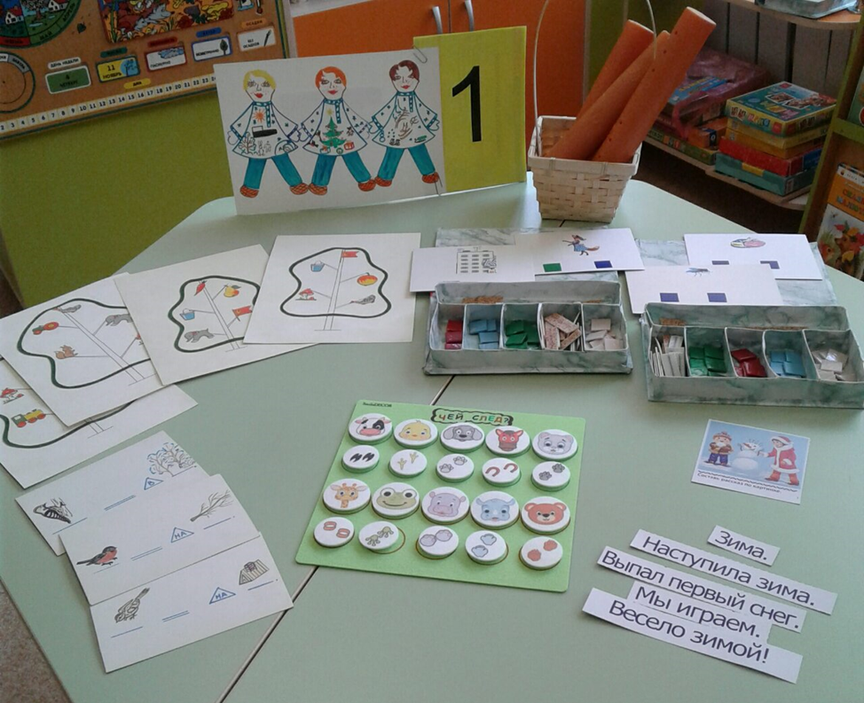
Станция Зима

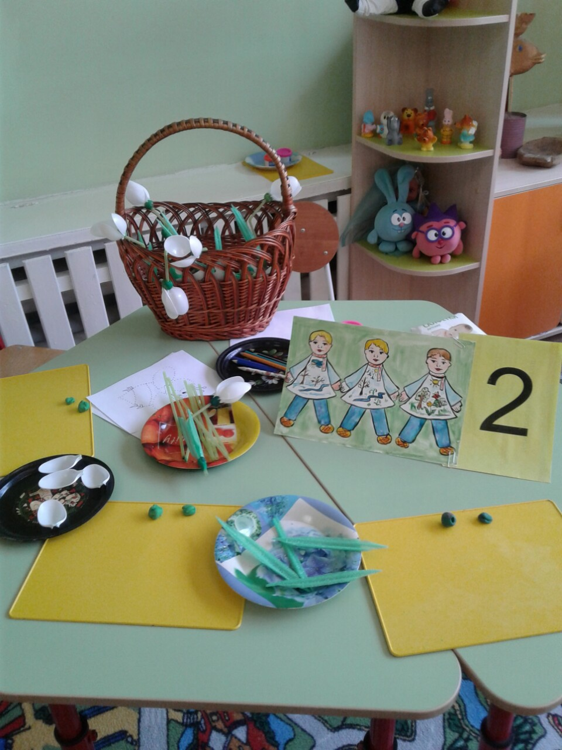
Станция Весна

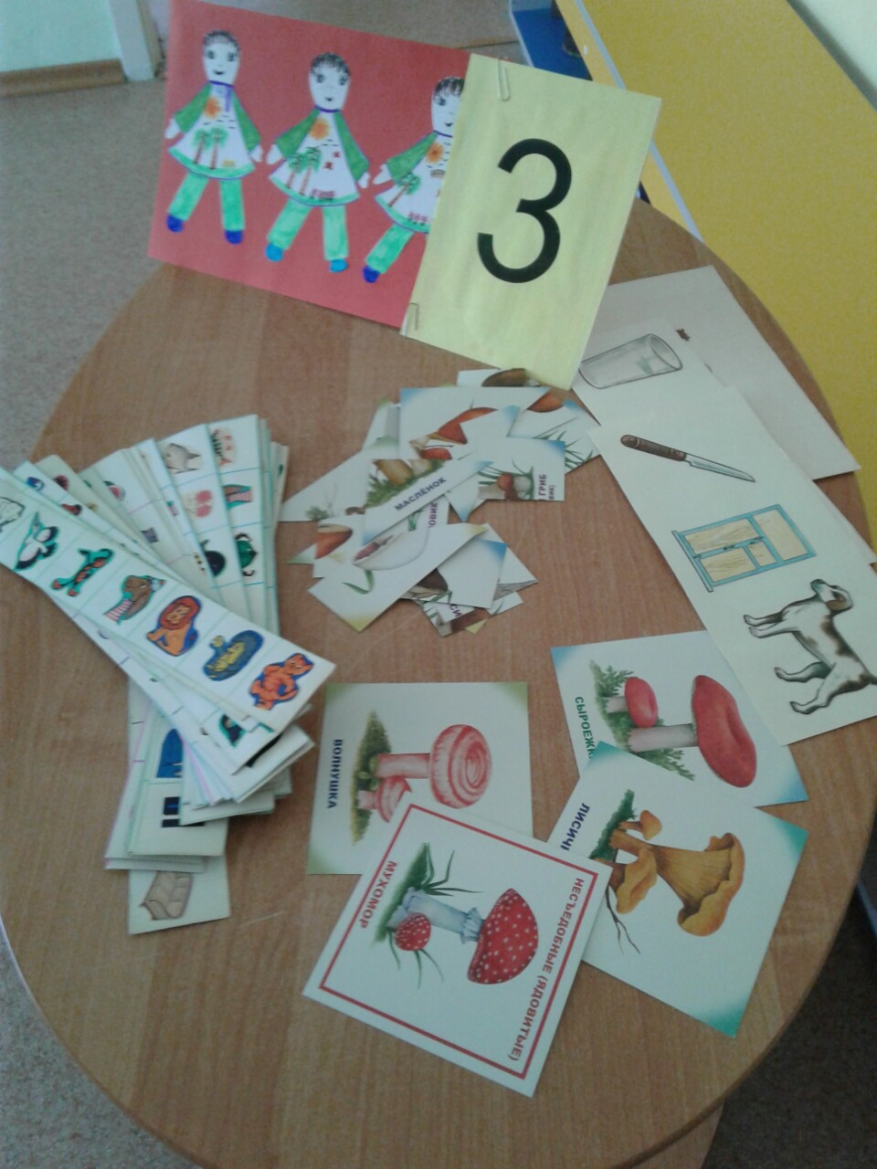
Станция Лето
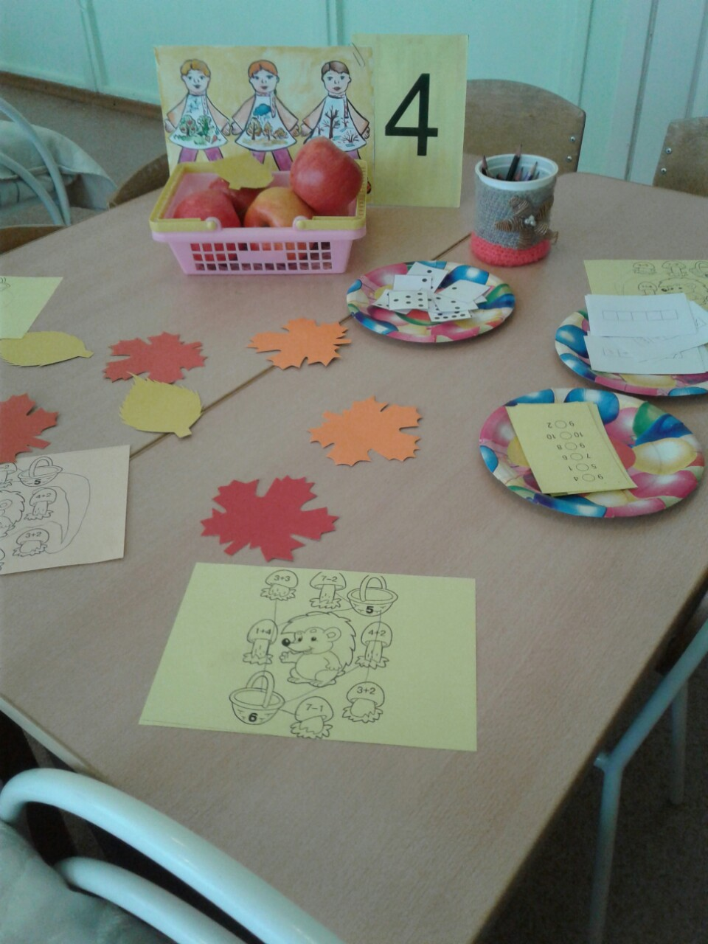
Станция Осень

